

Julien CADENE

Sport de Haut niveau

Ski Alpin

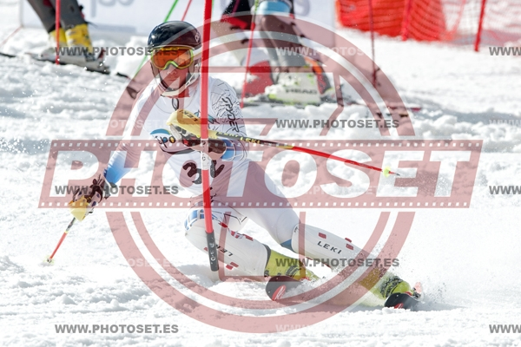

Formation : TSE

Année d’étude : Licence 2 Economie/Gestion

Catégorie sportif de bon niveau national (SBNN)

Club de compétition : Ski Club Peyragudes

Niveau : National

Jours d’entraînements :